

正向思考訪問單

**五上綜合活動**

**第二單元**

**學習單**

五年　　班　　號　姓名

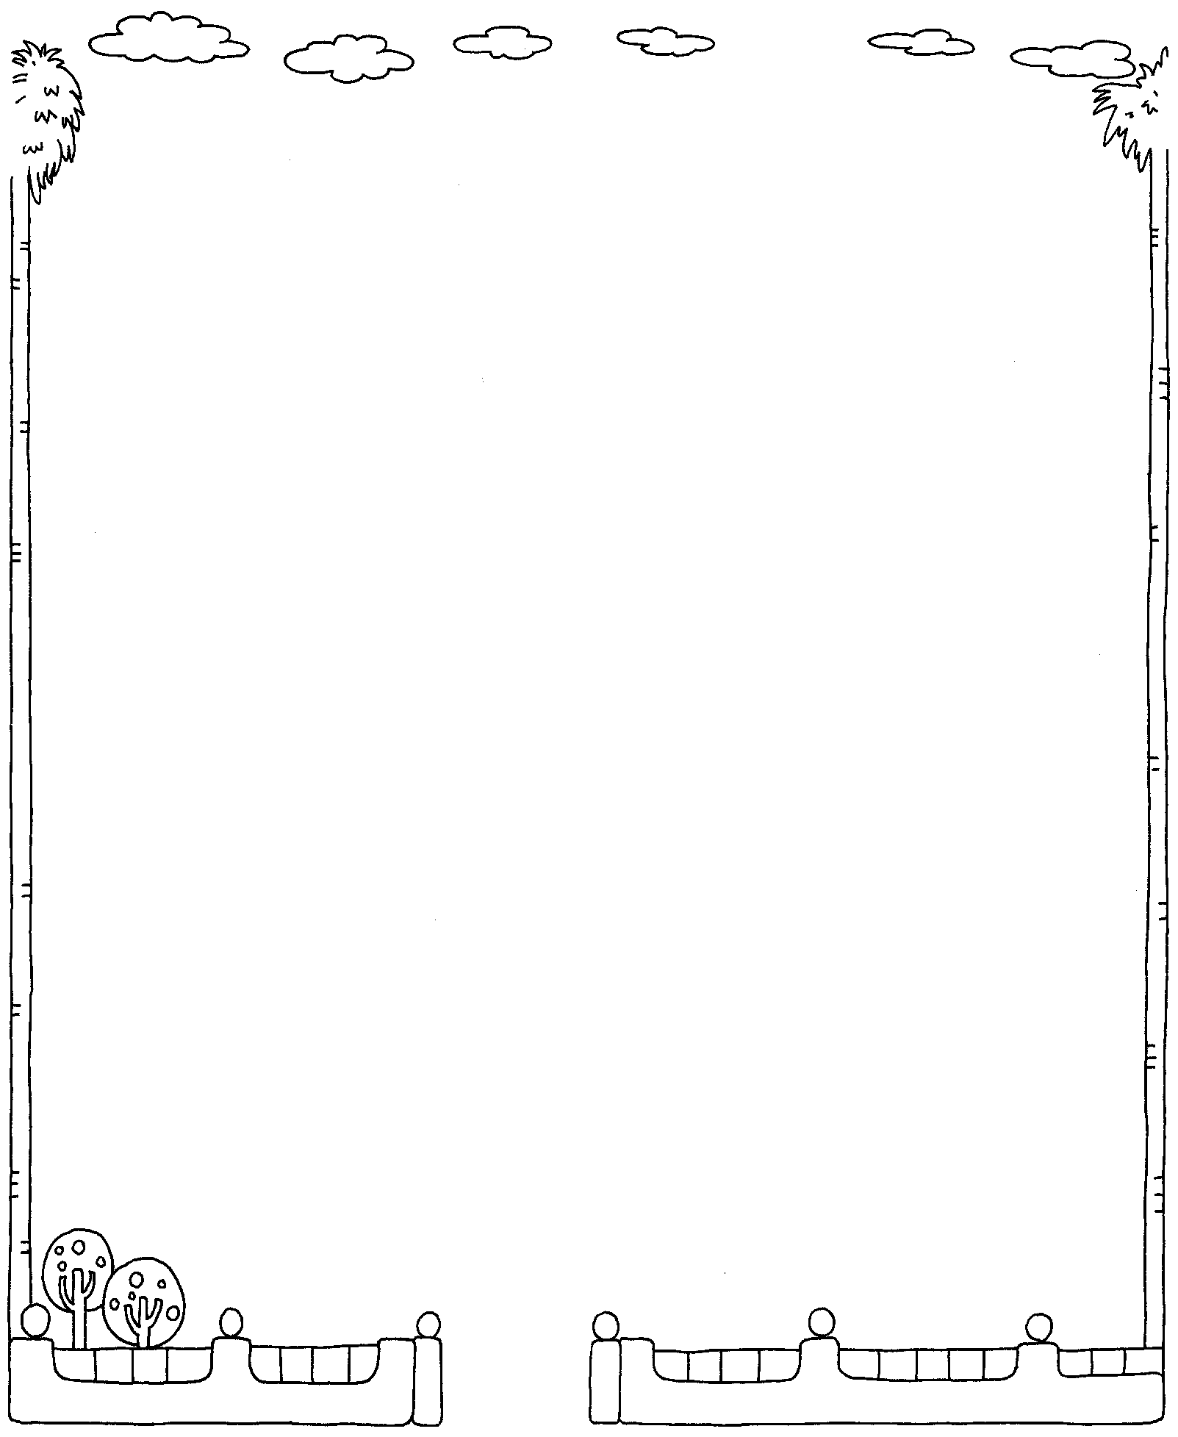

|  |  |
| --- | --- |
| 我的報導對象 |  |
| 您曾經最大的困難是什麼? |  |
| 當時您的想法是什麼? |  |
| 您做了什麼事情讓自己度過難關? |  |
| 最後的結果跟成就是什麼? |  |
| 我的感想 |  |